保護者の皆様へ

○年△月×日
学級担任
相手をほめよう！「じょうずだね」

ほめ合える関係をめざして
自分のことをほめられると、誰でもうれしくなって、やる気が出たり自信につながります。しかし、ほめることは意外と難しいものです。みなさんは自分のお子さんをほめていますか？ 私たちは、家族や学校の中でお互いをほめ合い、励まし合う関係ができることを期待しています。

上手なほめ方
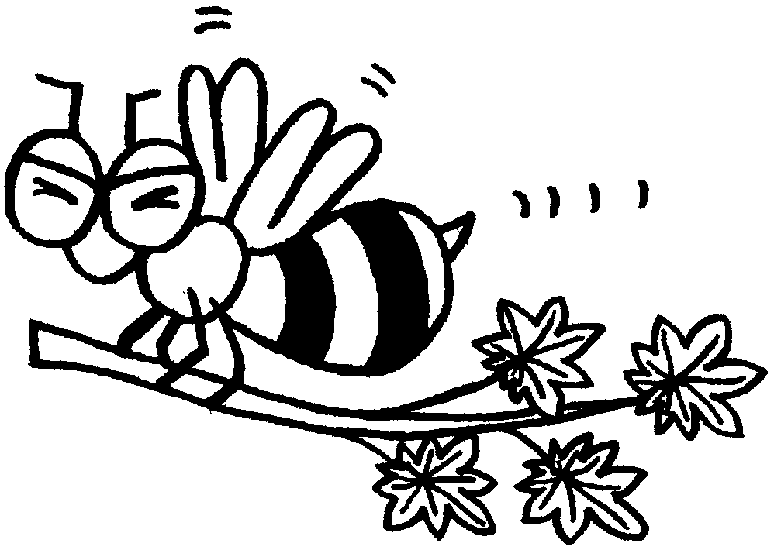
「ほめ方のポイント」は、「ほめる人の名前＋ほめる理由＋ほめ言葉」です。ほめる理由を相手に明確に伝えることがとても重要です。また、その伝え方も大切で、相手に声をかける時には、「相手に声をかける時のポイント」（①はっきり言う、②近づく、③相手を見る、④相手の気持ちにあわせる）を使います。

○ほめ方のポイント
ほめる人の名前 ＋ ほめる理由 ＋ ほめ言葉

○ポイントの覚え方…『“ハチ”の“あき”』
【は】はっきり言う 【ち】近づく 【あ】相手を見る 【き】（相手の）気持ちにあわせる

ご家庭へのお願い
ご家庭でお子さんがよいことをしたら、しっかりほめてあげてください。また、そのことをぜひ連絡帳に書いてお知らせください。学校でもそのことについて、お子さんをほめてあげたいと思います。こういったほめられる経験は、子どもの自信を高めるだけでなく、今度は自分が誰かをほめてあげたいという気持ちにさせます。ご家族の間でも、お互いをほめ合える関係ができることを期待しています。

